Муниципальное бюджетное образовательное учреждение

дополнительного образования «Детский технопарк «Кванториум»

г. Комсомольска-на-Амуре

Образовательный кейс «Деревья Хабаровского края»

по дополнительной общеобразовательной общеразвивающей

программе «Аддитивные технологии: 3D-ручка»

1 год обучения

4 учебных часа

Автор-составитель:

Чеверда Екатерина Анатольевна,

педагог дополнительного образования

МБОУ ДО Кванториум

г. Комсомольск-на-Амуре

2022 г.

**Оглавление**

Проблемная ситуация 3

Педагогическая ситуация 3

Привязка к предметным областям знаний 3

Планируемые результаты кейса 4

Этапы реализации кейса…………………………………………………………………………4

Оборудование и материалы 6

Список использованных источников: 6

Приложение………………………………………………………………………………………7

**Проблемная ситуация**

В Комсомольске-на-Амуре есть много учреждений дополнительного образования, где дети имеют возможность развить свои творческие способности. К сожалению, сейчас в общеобразовательных учреждениях отсутствует такой предмет, как черчение, поэтому мало кто знает, как правильно построить чертежи, трафареты, как создать объемную фигуру из плоских деталей не только с помощью традиционных способов, но и при помощи аддитивных технологий. Это способствует развитию таких навыков как: мелкая моторика, пространственное мышление, цветовосприятие, что может пригодиться в дальнейшем выборе профессий дизайнера, архитектора, инженера.

Разработанный кейс рассчитан для учащихся 8-12 лет.

**Педагогическая ситуация**

В современном мире часто дети не знают флору и фауну края, в котором они живут. Не много времени уделяется изучению окружающего мира в этом направлении. Используя различные демонстрационные материалы, учащиеся могут подробно изучить растительный и животный мир своего края, а применив теорию к практике, с помощью 3D-ручки, смогут сами изобразить птиц, животных, растительность. Благодаря этому, у учащихся возникнет желание узнать, где обитают различные виды птиц, животных, какой характерный окрас имеют, чем питаются. Какие виды деревьев произрастают на территории края и в чем их различия.

Кейс имеет практическое значение, так как учащиеся не просто делают отдельную игрушку для себя, а сообща создают наглядное пособие, которое в дальнейшем можно применить на уроках окружающего мира при разъяснении нового материала.

**Привязка к предметным областям знаний**

Технология, окружающий мир.

**Цель:** выполнить настольный буклет «Деревья Хабаровского края» с помощью 3D-ручки;

**Задачи: - *предметные****:* познакомить учащихся с возможностями 3D-ручки, с техникой нанесения пластика на трафарет, с правилами соединения деталей;

*-* ***метапредметные***: развивать пространственное мышление, мелкую моторику, творческую фантазию, познавательную активность, художественный и эстетический вкус;

*-* ***личностные****:* воспитывать стремление к качеству выполняемых изделий, ответственность при создании индивидуального проекта, адекватную самооценку своей работе;

*-* ***продуктовые***: выполнить настольный буклет «Деревья Хабаровского края» с помощью 3D-ручки.

**Планируемые результаты кейса**.

Создание настольного буклета – настольный буклет «Деревья Хабаровского края».

**Этапы реализации:**

Дорожная карта кейса:

|  |  |  |  |  |
| --- | --- | --- | --- | --- |
| Этап работы | Цель | Что делает педагог | Что делает обучающийся | |
| Soft-  компетенции | Hard-компетенции |
| Введение  20 мин. | Познакомить учащихся с темой кейса и педагогической ситуацией.  Знакомство учащихся с аддитивными технологиями (3D-ручка). | Проводит блиц-опрос «Что такое аддитивные технологии?». Выявляет уровень знаний о теме кейса.  Рассказывает о растительном мире Хабаровского края.  (Приложение 1).  Демонстрирует видеоролик на тему «Деревья Хабаровского края» (Природа, растения и животные Хабаровского края.  <https://xn----8sbiecm6bhdx8i.xn--p1ai/>). | Внимательно слушает, задает вопросы по теме. |  |
| Подготовительный 20 мин. | Учащемуся - подготовить рабочее место. Педагогу - распределить раздаточный материал (бумага, карандаш, ластик). | Дает возможность учащимся самостоятельно выбрать вид деревьев. | Размышляет над выбором из множества видов деревьев наиболее интересное и известное для него (пример: дуб). Находит из различных источников краткое описание с изображением дуба. | Самостоятельно разрабатывает эскиз, трафарет дерева, листа. |
| Реализационный  2 ч.50 мин.  1 этап (60 мин.) | Учащемуся -подготовить 3D-ручку к работе. –Педагогу -ознакомить учащихся с техникой безопасности при эксплуатации гаджета. | Объясняет наглядно, как привести 3D-ручку в рабочее состояние, как заправить пластиком. Знакомит с техникой безопасности (Приложение 2) | Внимательно слушает технику безопасности. | Готовит прибор к работе: нагревает ручку. |
| Выполнить детали по трафарету | Дает возможность учащимся самим выбрать цвет пластика для работы. Показывает, как наносить пластик на трафарет. Объясняет правила заполнения межлинейного пространства. | Рассуждает, какой пластик нужен для изготовления деталей, как эстетично заполнить межлинейное пространство деталей, объясняет почему. | Заправляет пластиком 3D-ручку. Выполняет детали по трафарету, используя выбранную технику заполнения межлинейного пространства. |
| 2 этап (60 мин.) | Подготовить основу для буклета. | Объясняет, что такое буклет, как выглядит. Помогает нарезать листы из плотного картона. | Рассуждает, какой формат для буклета выбрать для оптимального использования. | Оформляет листы картона, используя белую бумагу, клей, ножницы. Приклеивает текст с изображением. |
| 3 этап (50 мин.) | Собрать в буклет отдельные листы с изображениями. | Объясняет, как приклеить детали, выполненные с помощью 3D-ручки, помогает учащимся оформить буклет. |  | Приклеивает изготовленные из пластика детали на основу, используя клей-пистолет. |
| Презентационный  (30 мин.) | Подготовка презентационных материалов и представление результатов работы. | Обучает формам презентации (доклада). | Размышляет, какая форма доклада наиболее удобная для представления готового изделия. | Презентация выполненных работ, анализ изделия ( что получилось, что нет, как можно исправить). |
| Рефлексия | Мини-тест «Деревья Хабаровского края» (Приложение 3) |  | Отвечает на вопросы теста. |

**Оборудование и материалы**

Оборудование: экран, ноутбук.

Материалы: 3D-ручка, пластик PLA, пластиковая пластина.

Вспомогательные инструменты: бумага, клей, карандаш, ластик, ножницы, клей-пистолет.

**Список использованных источников:**

1. Изучаем деревья. Деревья для детей. Режим доступа: [https://www.youtube.com/](https://www.youtube.com/watch?v=FBpZyOvRbMU) (Дата обращения: 16.09.2021)
2. Деревья, кустарники, травы. Видеоурок по окружающему миру 1 класс. Режим доступа: [https://www.youtube.com/](https://www.youtube.com/watch?v=QgbF11Wqxzc) (Дата обращения: 20.09.2021)
3. 3D ручка. Как пользоваться, какие модели бывают, что рисовать. Режим доступа:<https://www.toybytoy.com/toy/3D-pen-How-to-use-that-to-draw> (Дата обращения: 25.09.2022)

4. Природа, растения и животные Хабаровского края. Режим доступа: [https://xn----8sbiecm6bhdx8i.xn--p1ai/ (Дата](https://xn----8sbiecm6bhdx8i.xn--p1ai/%20(Дата) обращения: 25.09.2021)

**Приложение 1**

**Растительный мир Хабаровского края**

Таёжные леса здесь занимают обширные площади и простираются на несколько километров. Огромные территории занимают хвойные леса, в которых имеются даурская лиственница, кедр, ель. Имеются богатые сосновые леса, которые поражают величественностью деревьев. Небольшая доля отводится и широколиственным лесам, в них произрастают такие виды как лотос, маньчжурский орех, аралия, женьшень, амурский бархат, даурская роза, китайский лимонник.

Примечательно, что в этих краях растут такие породы, как клён, пихта, дуб и ильм. Среди редких растений, обладающих необыкновенной красотой, можно выделить даурский рододендрон, элеутерококк и остроконечный тис.

В густых лесных районах растёт много грибов, например, жёлтый гриб, лиственничный моховик, ильмак, грузди, ольховик, майский гриб, моховик, маслёнок. Все эти разновидности, как правило, населяют лес с мая по сентябрь, некоторые из них могут встречаться и в октябре.

В Красную книгу занесено около 155 видов грибов и растений, находящихся на стадии вымирания. К таким относятся папоротники, плауны, мхи и лишайники. Также совсем мало в Хабаровском крае осталось и покрытосеменных растений, в охране нуждается свыше 15 видов грибов.

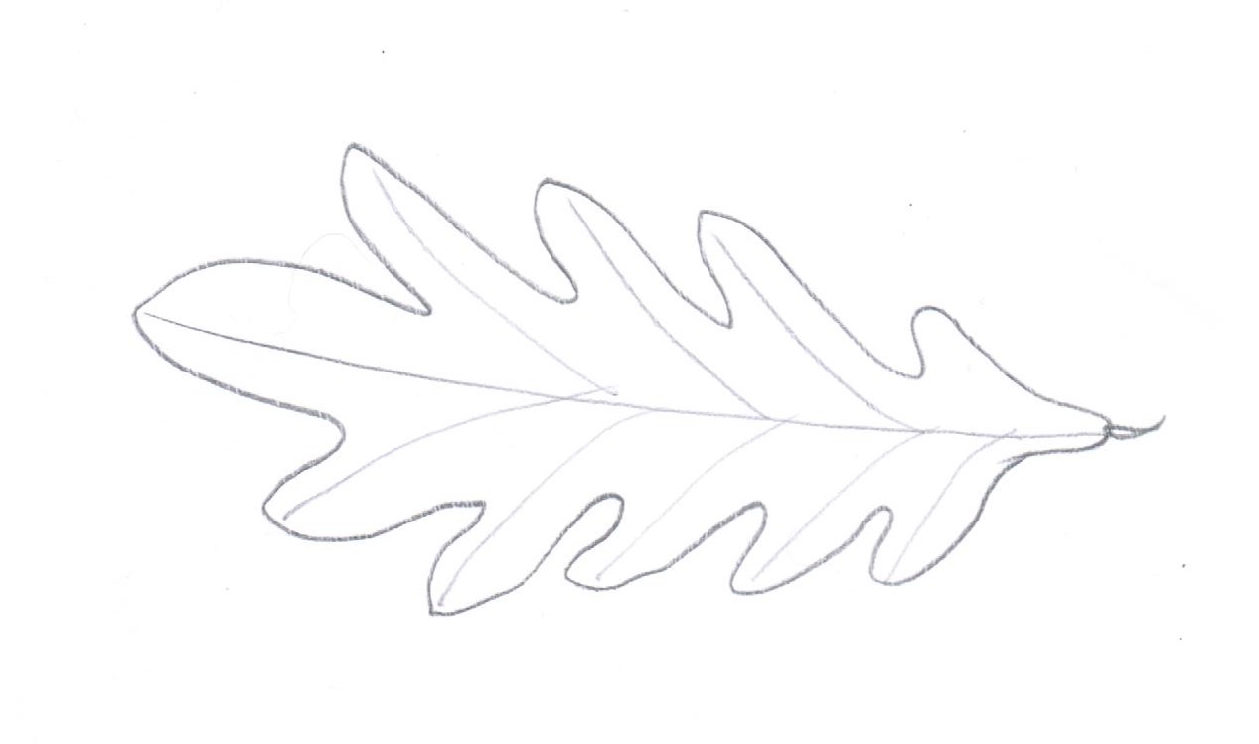Пример трафарета «Лист дуба».

**Приложение 2**

**Памятка для обучающихся объединения «Хайтек 3D-ручка»**

Техника безопасности при работе с материалами и инструментами.

**3D-ручка**

* Подготовка рабочего места. Перед началом занятия следует очистить рабочие место от лишних вещей.
* Подключение. При подключении инструмента руки и ручка должны быть сухими, как и поверхность стола. Не держите под рукой жидкости, которые могут пролиться и привести к короткому замыканию.
* Использование. Не трогайте стержень ручки во время работы и сразу после выключения. Не прикасайтесь к готовому изделию, пока не будете уверены, что он остыл. При ожоге промыть поврежденное место холодной водой.
* Пластик. Чаще очищайте сопла ручки от пластика. Это продлит ей срок жизни.

Неприятный запах. Если вы почувствовали резкий, неприятный запах, выключите ручку из сети и положите на твердую ровную поверхность. Ни в коем случае не пытайтесь разобрать инструмент самостоятельно.

**Ножницы**

* Соблюдайте порядок на своем рабочем месте.
* Перед работой проверьте исправность инструментов
* Не работайте ножницами с ослабленным креплением.
* Работайте только исправным инструментом: хорошо отрегулированными и заточенными ножницами.
* Работайте ножницами только на своем рабочем месте.
* Следите за движением лезвий во время работы.
* Ножницы кладите кольцами к себе.
* Подавайте ножницы кольцами вперед.
* Не оставляйте ножницы открытыми.
* Храните ножницы в чехле лезвиями вниз.
* Не играйте с ножницами, не подносите ножницы к лицу.
* Используйте ножницы по назначению.

**Клей-пистолет**

* Включать в розетку только в присутствии взрослых.
* Используйте специальный коврик при работе с клеевым пистолетом.
* Аккуратно наносите клей на склеиваемые поверхности.
* Не трогайте руками нагреваемую часть прибора.
* Правильно вставляйте запасной стержень.
* Следите за тем, чтобы излишки клея были вовремя удалены.
* После окончания работ отключите от сети.

**Приложение 3**

Тест «Деревья Хабаровского края»

* 1. Какие хвойные деревья произрастают на территории Хабаровского края?
  2. Какие лиственные деревья произрастают на территории Хабаровского края?
  3. Назовите деревья, которые растут в парках города.
  4. Какие меры по охране деревьев принимаются в Хабаровском крае?
  5. Листья каких деревьев, растущих на территории Хабаровского края, изображены ниже

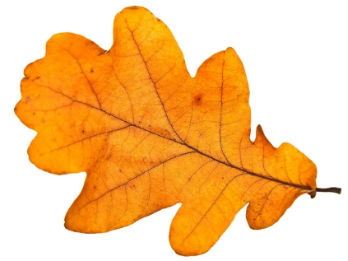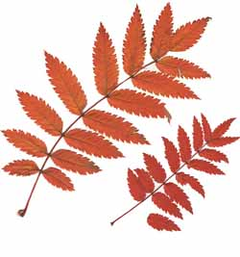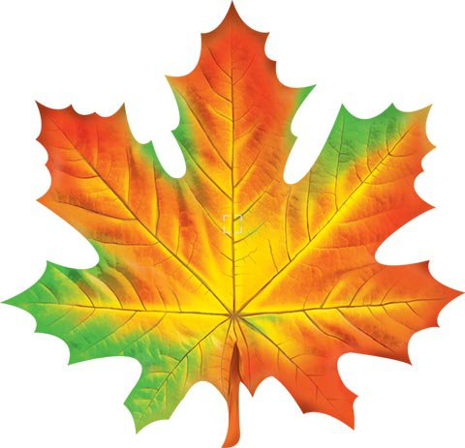а) б) в)